**实验报告**

姓名： 林炬乙 学号： 3180103721

课程名称： 数字图像处理 任课老师： 项志宇

实验名称： Otsu 的最佳全局阈值 实验日期： 2021/6/9

# 1 实验目的和要求

（分点简要说明本次实验需要进行的工作和最终的目的）

使用otsu方法实现一幅图像的最佳全局阈值分割。

# 2 实验原理

阈值分割

从背景中提取物体的一种明显方法是，选择一个将这些模式分开的阈值 T。然后，f ( x , y ) > T f(x,y)>Tf(x,y)>T的任何点 (x, y) 称为个对象点，否则该点称为背景点。

灰度阈值的成功与否直接关系到可区分直方图模式的波谷的宽度和深度。

而影响波谷特性的关键因素有以下几点：

(1)波峰间的间隔 (波峰离得越远，分离这些模式的机会越大);  
(2)图像中的噪声内容 (模式随噪声的增加而展宽);  
(3)物体和背景的相对尺寸;  
(4)光源的均匀性;  
(5)图像反射特性的均匀性。

用 Otsu 的最佳全局阈值

Otsu 方法是最佳的，因为它使得类间方差最大化。其基本思想是，适当的阈值化的类就其像素灰度值而言，应当是截然不同的，相反地，就其灰度值而言，给出最佳类间分离的阈值 将是最佳的阈值。除了其最佳性之外，Otsu 方法还有一个重要的特性，即它完全以在一幅图像的直方图上执行计算为基础，直方图是很容易得到的一维阵列。

实验思想

Otsu 算法计算步骤如下:

1.计算图像的归一化直方图。使用 pi, i=0,1,2,.,L-1 表示该直方图的各个分量。

2. 对于 k=0, 1,2,.,L-1，计算累积和 P1(k) 和 P2(k)

3.对于 k=0,1,2…,L-1, 计算累积均值 m1(k) 和 m2(k)

4.计算全局灰度均值 mg

5.对于 k=0,1,2…,L-1, 计算类间方差

6.得到 Otsu 阈值 k，类内方差最大的 k 值就是最佳阈值 。如果最大值不唯一，用相应检测到的各个值 k 的平均得到 k*

在MATLAB和opencv中都自带Otsu算法.

# 3 实验内容

（分点阐述实验步骤）

1. 把彩色图转化为灰度图, 然后统计直方图.

0x00007FF8685B4B89 处(位于 Project1Nearest neighbor, bilinear and bicubic interpolation.exe 中)有未经处理的异常: Microsoft C++ 异常: cv::Exception，位于内存位置 0x000000C63BCFDD60 处。

2. 首先求出直方图

然后统计概率,求出平均灰度, 计算类内方差. 取类内方差最大的T, 根据T 二分.

## 4 实验结果和分析

（使用图片和文字叙述实验结果，并对这些结果进行适当分析）

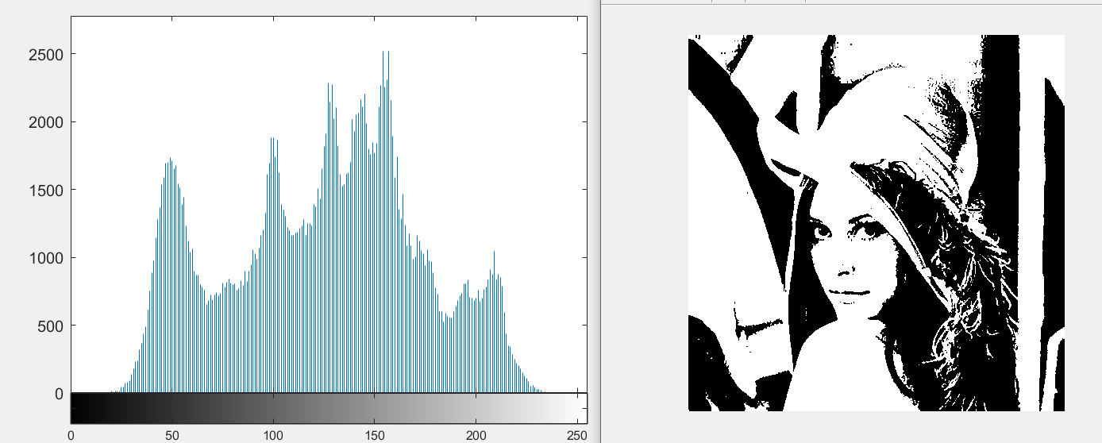

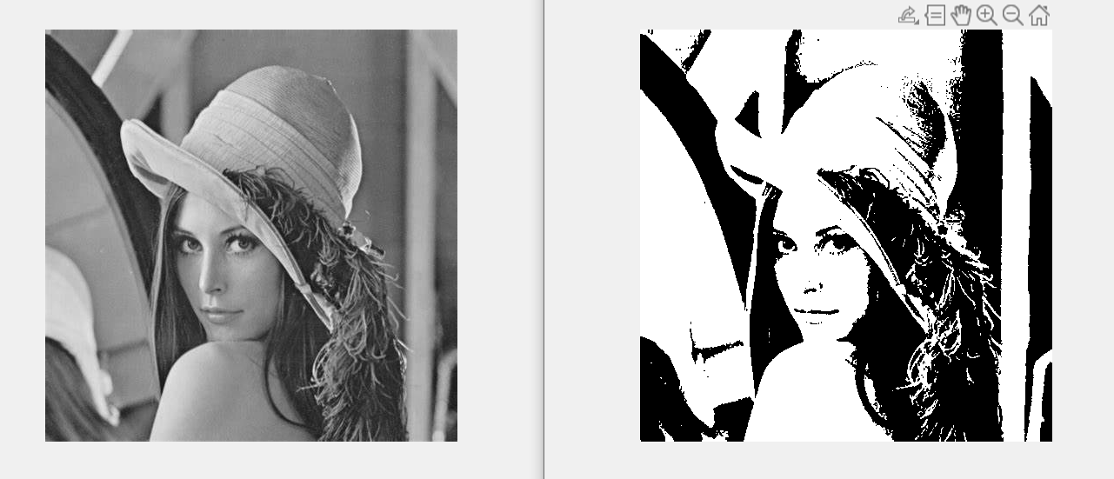

对于较暗的图像效果也一般

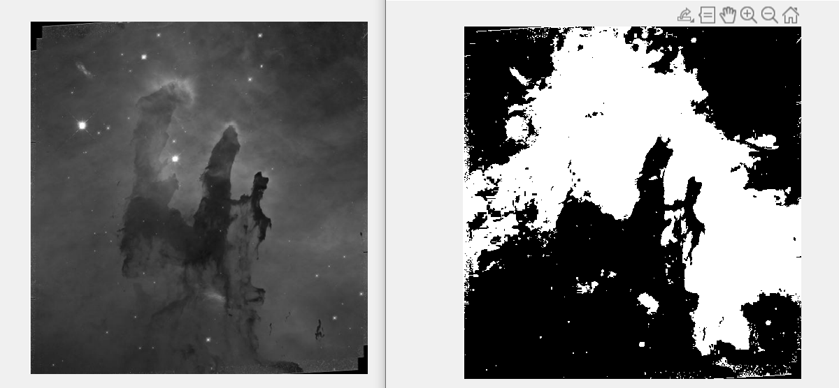

也没办法分割出黑色爆炸物,因为只有一个阈值.

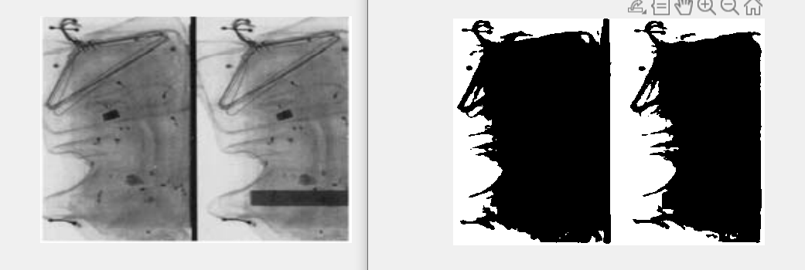

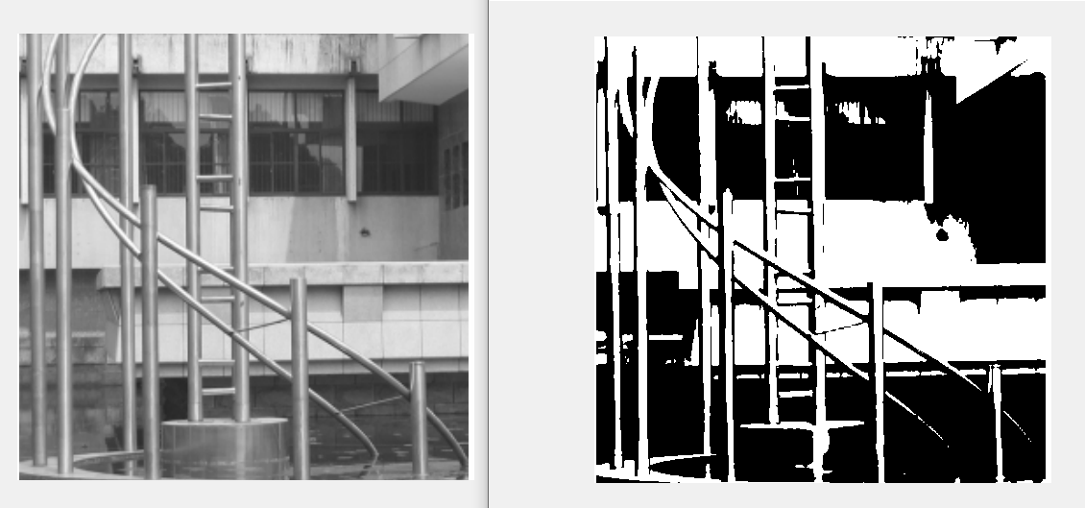

上面这个图还可以.

这是ppt上的demo,效果差不多.

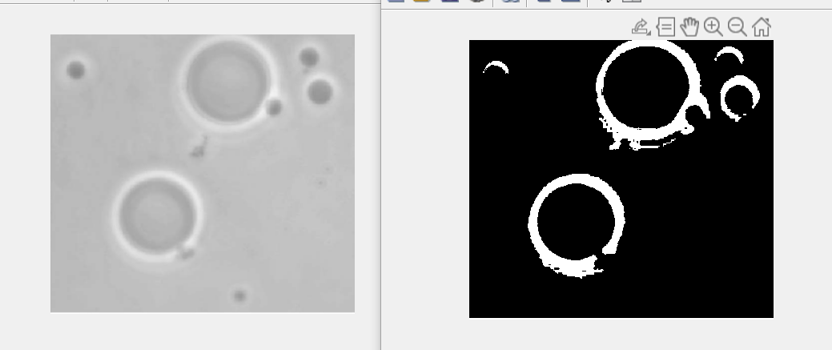

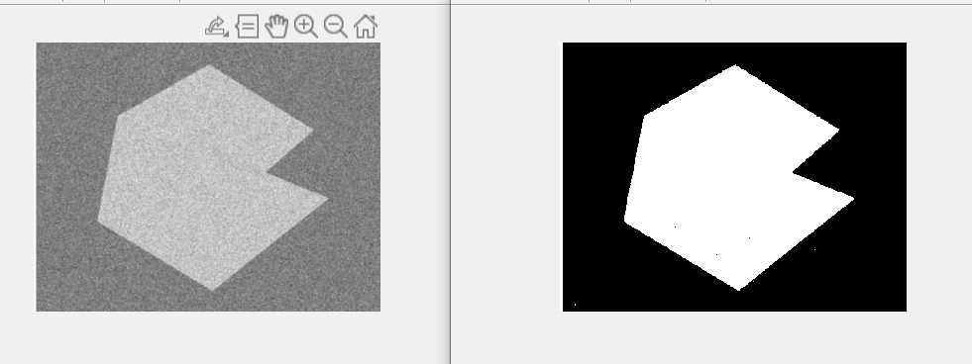

有噪声的, otsu后有一些噪声, 但是平滑可以改善全局阈值处理.

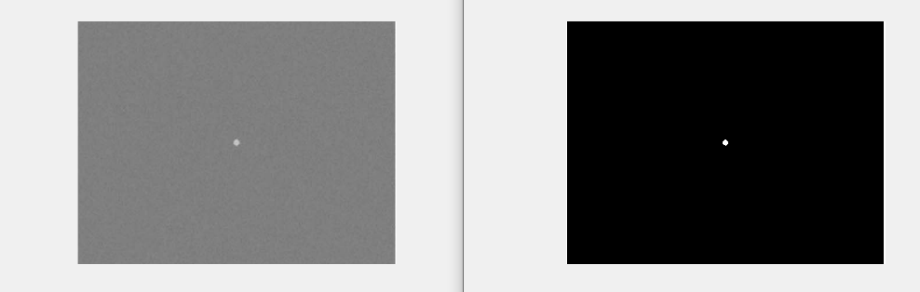

前景很小, 噪声不扩散可以分割, 如果灰度扩散就无法分割.